K51SD
Kawasaki Z400 2019-

Kit pro levou stranu |  |  |  |  | Kit pro pravou stranu
Pos. | Popis | Kat.číslo | Počet |  |  | Pos. | Popis | Kat.číslo | Počet
1 | adaptér SLD | 537 | 1 |  |  | 1 | adaptér SLD | 537 | 1
2 | šroub M10x130x1,25mm | 905 | 1 |  |  | 2 | šroub M10x95x1,25mm | 927 | 1
3 | dural. váleček d=80mm | 449 | 1 |  |  | 3 | dural. váleček d=45mm | 440 | 1
4 | ocelový adaptér | 751 | 1 |  |  | 4 | ocelový adaptér | 751 | 1
5 | šroub M8x12mm | 1060 | 1 |  |  | 5 | šroub M8x12mm | 1060 | 1
6 | šroub M10x60x1,25mm | 896 | 1 |  |  | 6 | šroub M10x60x1,25mm | 896 | 1
7 | dural. váleček d=40mm | 12 | 1 |  |  | 7 | dural. váleček d=40mm | 12 | 1
8 | vložka pro imbus M10 | X115 | 1 |  |  | 8 | vložka pro imbus M10 | X115 | 1
9 | plastová krytka M10 | X4 | 1 |  |  | 9 | plastová krytka M10 | X4 | 1
10 | podložka M8 | 800 | 2 |  |  | 10 | podložka M8 | 800 | 2
11 | šroub M8x25mm | 815 | 2 |  |  | 11 | šroub M8x25mm | 815 | 2
12 | podložka M10 pérová | 801 | 1 |  |  | 12 | podložka M10 pérová | 801 | 1

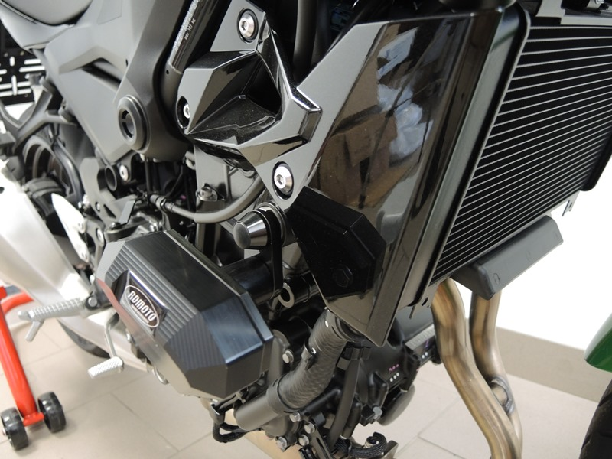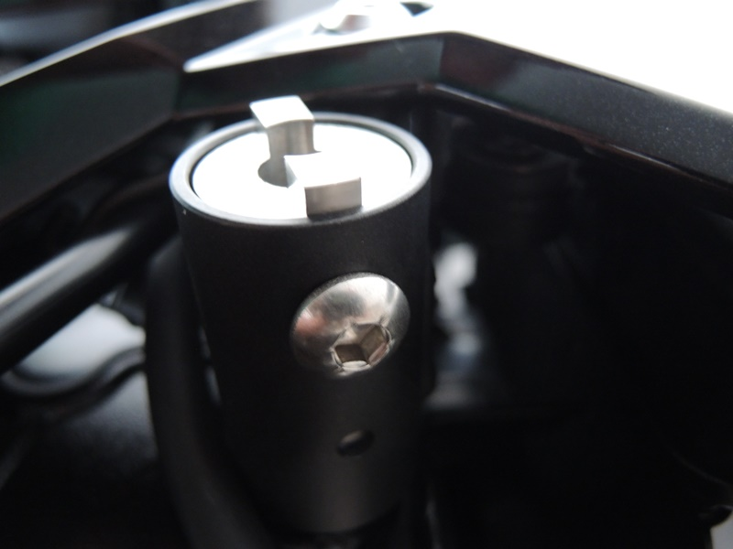
7
4
8
9
3
5

Montáž :

Nejprve demontujte na levé straně boční kapotu a orig. šroub M10 z rámu motocyklu.

Na šroub M10 ID.2 nasaďte vložku M10 ID.8, ocel. držák ID.4 a váleček ID.3. Tuto sadu namontujte do rámu motocyklu tak, aby jste mohli ze spodní části skrz rám do válečku našroubovat šroub M8 ID.5(viz foto). Poté dotáhněte šroub M10 a nasaďte krytku ID.9.

Na šroub M10 ID.6, nasaďte podložku M10 ID.12, adaptér ID.1, váleček ID.7, tuto sestavu namontujte do ocelového držáku.

Poté pomocí šroubů M8 ID.11 a podložek ID.10 připevněte slider.

Stejným způsobem postupujte na pravé straně, jen použijte kratší váleček ID.3 a kratší šroub M10 ID.2.

Upozornění - na závity všech šroubů doporučujeme použít pojistné lepidlo středně silné (modré barvy).

